Szaharov-díj 2023: íme a döntősök
A 2023-as Szaharov-díj döntősei a jogaikért küzdő iráni nők, nicaraguai emberi jogi jogvédők és legális abortusz aktivisták.
Az Európai Parlament gondolatszabadságért járó Szaharov-díjának idei döntősei, akiket a külügyi és fejlesztési bizottság közös titkos szavazásán választottak október 12-én:
Jina Mahsa Amini és a „Nők, élet, szabadság” mozgalom Iránban
Vilma Núñez de Escorcia és Rolando José Álvarez Lagos püspök Nicaraguából
Az ingyenes, biztonságos és legális abortuszért küzdő nők Lengyelországban, Salvadorban és az Egyesült Államokban
Jina Mahsa Amini és a „Nők, élet, szabadság” mozgalom Iránban
Jina Mahsa Aminit és az iráni nőket az Európai Néppárt jelölte. A 22 éves kurd nő 2022 szeptemberében Teheránban járt, amikor letartóztatták és megverték az úgynevezett „erkölcsi rendőrök”, mert „rossz” módon viselte a hidzsábot.
Néhány nappal később bekövetkezett halála hatalmas tiltakozásokat váltott ki Iránban, nőkkel az élen, akik a „Nők, élet, szabadság” szlogennel tiltakoznak a hidzsábtörvény és más diszkriminatív törvények ellen.
Vilma Núñez de Escorcia és Rolando José Álvarez Lagos püspök Nicaraguából
Vilma Nuñez de Escorcia évtizedek óta küzd a nicaraguaiak emberi jogaiért. Az üldöztetés ellenére hazájában maradt. Monsignor Rolando José Álvarez Lagos, Matagalpa püspöke Ortega elnök rezsimjének egyik legszókimondóbb bírálója volt. 2023 februárjában, miután megtagadta az ország elhagyását, 26 év börtönbüntetésre ítélték, állampolgárságát pedig felfüggesztették.
Az ingyenes, biztonságos, legális abortuszért küzdő nők Lengyelországban, Salvadorban és az Egyesült Államokban
Justyna Wydrzyńska lengyel női jogvédő, akit nyolc hónap közmunkára ítéltek azért, mert segített egy nőnek abortuszhoz jutni Lengyelországban. Morena Herrera feminista és társadalmi aktivista, aki a biztonságos és legális abortuszhoz való hozzáférést szorgalmazza El Salvadorban. Dr. Colleen McNicholas amerikai szülész-nőgyógyász, aki komoly múltra tekint vissza a magas színvonalú betegellátásban és a reproduktív egészséggel kapcsolatos hatékony támogatásban.
A döntősöket az európai parlamenti képviselők választották ki a képviselőcsoportok vagy legalább 40 képviselőből álló csoportok által benyújtott jelölések hosszabb listájáról. Tudjon meg többet a Szaharov-díj 2023-as jelöltjeiről!
Háttér
A gondolatszabadságért járó Szaharov-díjat 1988 óta ítélik oda az emberi jogokat és az alapvető szabadságjogokat védelmező személyeknek és szervezeteknek. A díjat Andrej Szaharov szovjet fizikus és politikai disszidensről nevezték el, és 50 000 eurós pénzdíjjal is jár.
Idővonal
Október 19.: Roberta Metsola, a Parlamenti elnöke és a képviselőcsoportok vezetői döntenek a győztesről
December 13.: Strasbourgban kerül sor a Szaharov-díj átadására
REF: 20231009STO06719
Sajtókapcsolat:
- Szontagh Andrásné Annamária, sajtóattasé
- +36 1 411 3552
- andrasne.szontagh@europarl.europa.eu
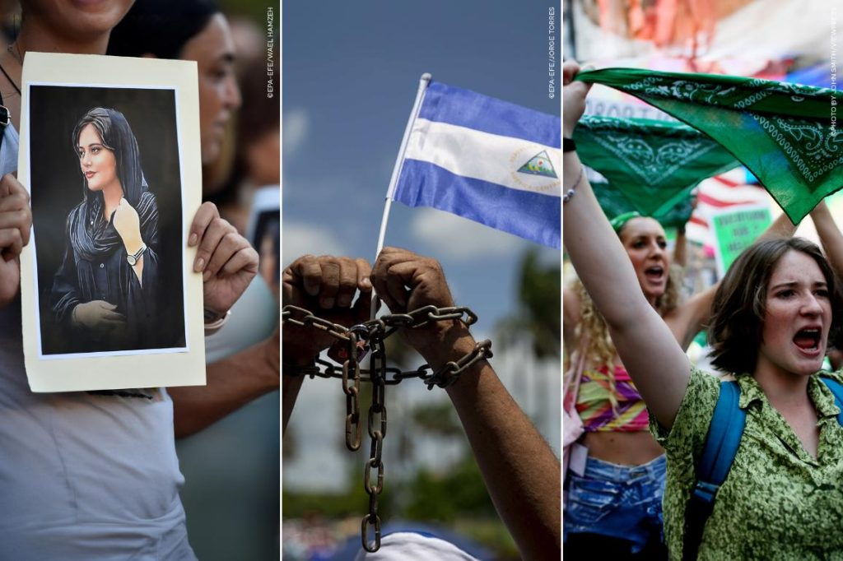 | © Európai Parlament Magyarországi Kapcsolattartó Irodája
Eredeti tartalom: Európai Parlament Magyarországi Kapcsolattartó Irodája
Továbbította: Helló Sajtó! Üzleti Sajtószolgálat
Ez a sajtóközlemény a következő linken érhető el:

